电话系统策划案

# 功能总览

## 界面原型

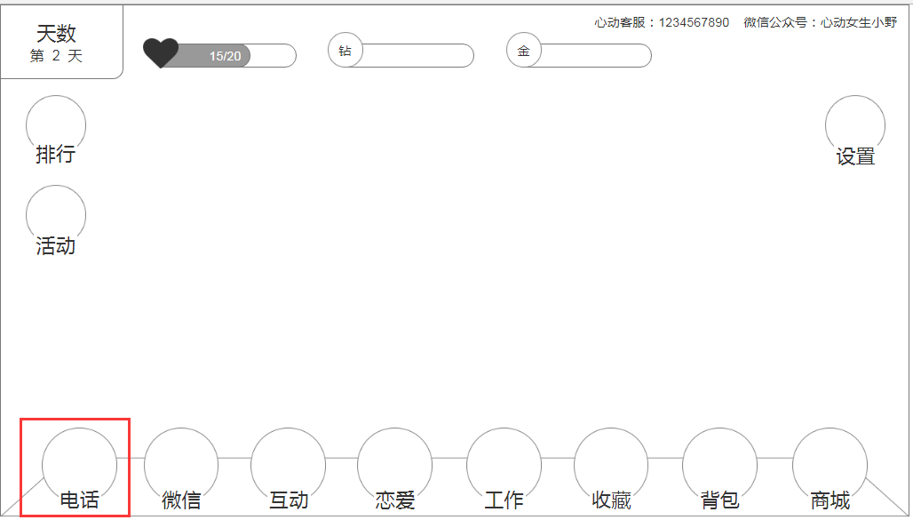

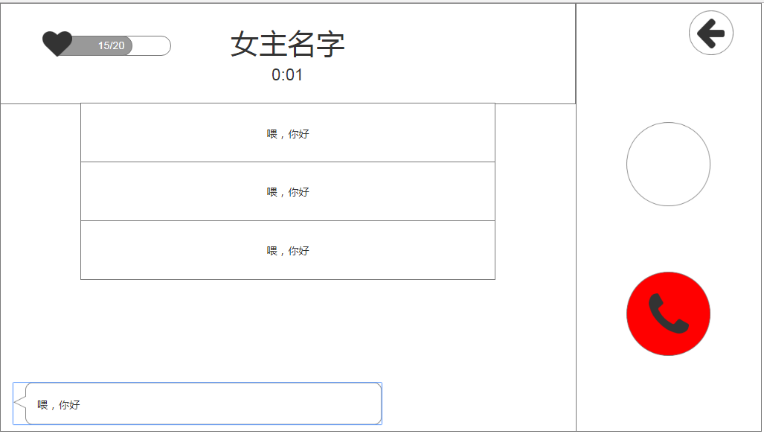

## 功能流程



## 规则

### 拨打电话

1. 电话可用时，主界面显示给予提示
2. 点击主界面电话按钮进入电话界面，在电话界面可以看到历史通话记录

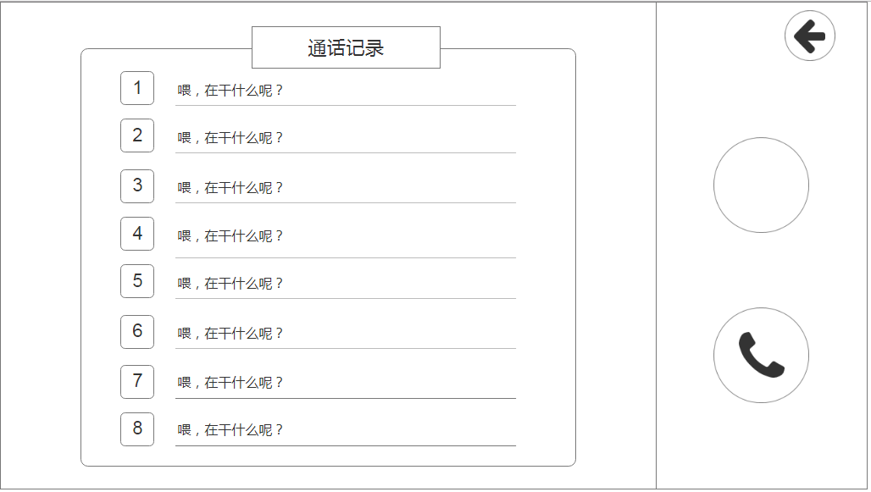

1. 电话可用时，电话界面显示绿色的拨号按钮，电话不可用时，电话界面不显示拨号按钮
2. 点击拨号按钮开始拨打电话，通话记录界面消失，变为正在呼叫

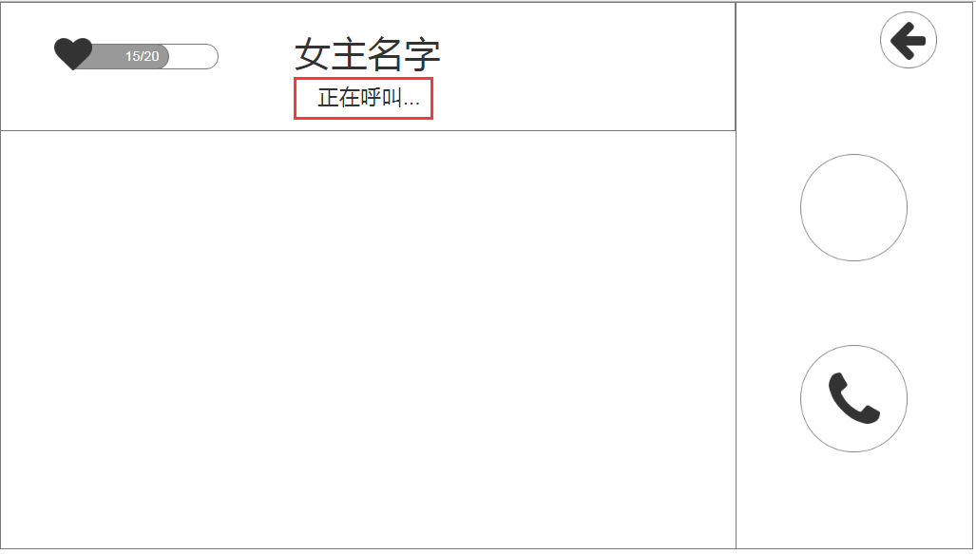

1. 电话接通后，正在呼叫变为通话计时，同时绿色拨号按钮变为红色挂断按钮

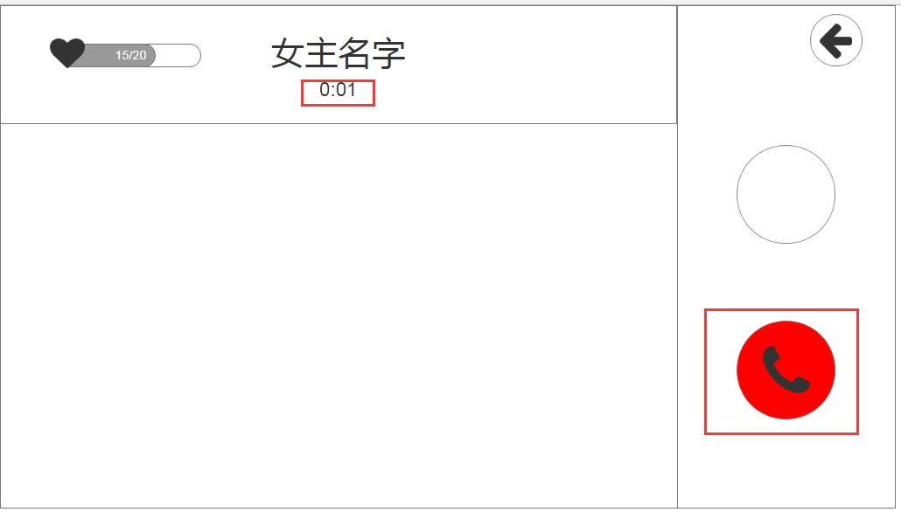

1. 通话过程中挂断电话后返回历史通话界面

### 通话

1. 电话接通后显示女主台词气泡，女主说完对白台词后显示男主对话选项
2. 男主对话选择提供2-3个选项，根据选择的不同对话出现不同反馈

|  |  |  |
| --- | --- | --- |
| 选项 | 特效字 | 获得好感值 |
| 最佳选择 | 完美 | 高 |
| 一般选择 | 真棒 | 中 |
| 最差选择 | 还不错 | 低 |

1. 选项为3个时分为最佳、一般、最差选择，选项为2个时分为最佳、最差选择
2. 对白内容及获得好感度值参照电话对白配置表
3. 男主做出选择后显示男主回答选项，之后女主继续进行对白
4. 所有对白结束后，结算本次通话玩家累计获得的心动值并弹窗提示玩家，玩家确认后自动挂断电话，回到通话记录界面

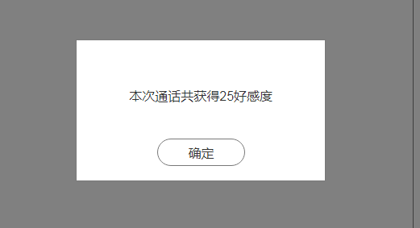

### 通话记录

1. 通话记录中显示所有已接通过的通话记录
2. 通话记录显示女主第一句对白，后面显示时间，当前已进行的时间显示为“今天”，更早的通话记录显示为“N天前”
3. 点击任意一条通话记录进入浏览通话界面，玩家可以浏览通话内容，点击女主台词上方的小喇叭按钮可以听到女主讲话的声音。

## 异常处理

1. 电话进行过程中出现网络断开，游戏中弹窗显示网络重连，网络重新连接成功后玩家仍旧处在当前界面可继续进行游戏
2. 电话进行过程中如果玩家中途退出游戏进程回到手机主界面，短暂退出后重新进入游戏仍处于当前界面，长时间退出需要重新登陆游戏

# 后续优化

待补充

# 美术列表

## 界面

1. 主界面
2. 电话系统界面
3. 拨号对话界面
4. 历史记录界面

## 元素

1. 电话按钮图标
2. 拨号/挂断按钮
3. 人物对白气泡
4. 玩家对话选择框
5. 选择反馈特效字（完美，真棒，还不错）
6. 心动值结算弹窗